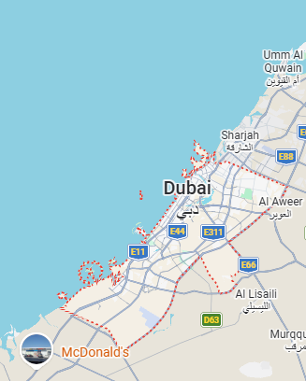
Dubai
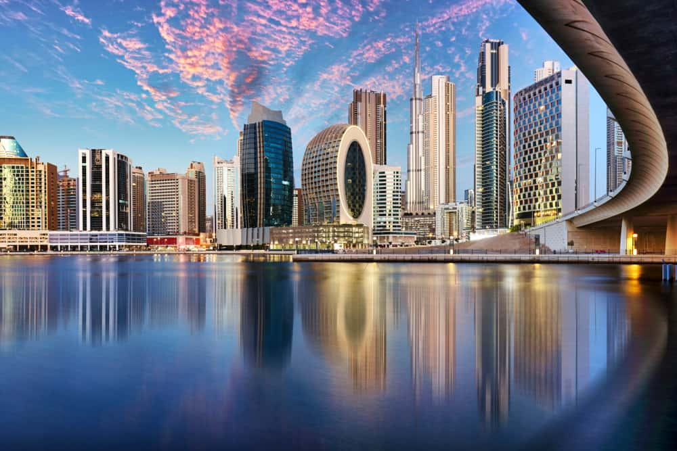
Salidas diarias

Visita
Dubai

Día 1: DUBAI
¡Bienvenidos a Dubái! a su llegada, será recibido y trasladado al hotel según su categoría elegida. Alojamiento
Día 2: DUBAI / VISITA A LA CIUDAD / DUBAI MODERNO / BURJ KHALIFA (D – A)
Desayuno buffet. Excursión de medio día a Dubái clásico que nos proporcionara una visión de la antigua ciudad de Dubái. Visitaremos la visita por la zona de Bastakia con sus antiguas casas de comerciantes, galerías, restaurantes y cafés. Continuando con la visita del Museo de Dubái donde tendremos una visión de la vida en Dubái de los tiempos anteriores al petróleo. Luego, embarcamos en una “Abra” (taxi fluvial) para tener una sensación atmosférica de la otra orilla de la ensenada. Continuaremos hacia el exótico y aromático Zoco de las Especies y los bazares de oro de los más conocidos en el mundo. Seguiremos con una Visita al Dubái Moderno con Almuerzo donde conoceremos al centro comercial más grande del mundo Dubái Mall, El edificio más alto del mundo Burj Khalifa con Entrada Incluida al piso 124-125, las asombrosas fuentes mágicas de Dubái, la isla artificial The Palm, parada fotográfica en el Atlantis The Palm, y el centro financiero de Dubái. Alojamiento
Día 3: DUBAI / SAFARI POR EL DESIERTO (D- C)
Desayuno en el hotel, Por la tarde, haremos nuestra excursión más popular, el Safari por el desierto. Los Land Cruisers (6 personas por vehículo) pasaran por el hotel a recogerles entre las 15:00h – 15.30h aprox. Para un excitante trayecto por las increíbles dunas. Podrán hacer unas fotos únicas de la impresionante puesta de sol árabe. Una vez desaparezca el sol detrás de las dunas de arena dorada, nos dirigiremos hacia nuestro campamento en el desierto. El olor a brocheta fresca a la parrilla, las hogueras y el olor a las tradicionales pipas de agua junto con el relajante sonido de la música árabe, les invitará a una tarde inolvidable. Durante la cena disfrutaremos de espectáculos folclóricos y una bailarina les mostrará el antiguo arte de la danza del vientre. En el campamento, tendrán la oportunidad de practicar sandboarding, montar a camello y hacerse un tatuaje de henna. La cena incluye agua, refrescos, té y café. Regreso al hotel sobre las 21.30h aprox. Alojamiento.
Día 4: DUBAI / CENA CRUCERO DHOW (D)
Desayuno en el hotel, mañana libre con posibilidad de realizar Actividades opcionales como una visita de día completo a Abu Dhabi. Por la noche, recogida por el hotel (chófer en inglés) para disfrutar de una magnífica velada a bordo de un barco tradicional árabe conocido como Dhow y realizar un crucero por la marina de Dubai con cena de comida tradicional árabe e internacional incluida. Alojamiento.
Día 5: DUBAI / AEROPUERTO (D)
Desayuno en el hotel. y a la hora indicada traslado al aeropuerto. Fin de servicios

Hoteles previstos o similar
DUBAI:Time Asma 4* /Mena Plaza Al Barsha 4* / MD By Gewan 4* / Siganture Tecom 4* o Similar
Incluye:
• 4 noches de Alojamiento y Desayuno en Dubái
• Traslados de llegada y salida
• Visita a la ciudad de Dubái
• Visita a Dubai Moderno con entrada a Burk Khalifa piso 124-125
• Almuerzo durante la visita a la ciudad en Dubái
• Safari por el Desierto de Dubái con Cena Incluida
• Crucero Dhow con cena y traslados en inglés en Dubái
• Asistencia al viajero
• Mochila

No incluye:
• Tasas Hoteleras en Dubái de pago directo en destino
• Propinas generales del viaje 20$ pp de pago en destino
• Visado de Entrada a Dubái en caso de que corresponda
• Excursiones opcionales o gastos personales
• Cualquier servicio no mencionado como incluido
Aplican Suplementos en Fechas festivas
• Año nuevo 2025-2026-2027
• Arab Health 2026-2027
• Gulf Food 2026-2027
Por favor, revise las tablas de suplementos al final del folleto
Costo desde por persona
Dbl $495.00 usd

